www.ilsole24ore.com

startup
Made in Treviso la startup che abbatte il rumore
–di Barbara Ganz
@Ganz24Ore
14 settembre 2016

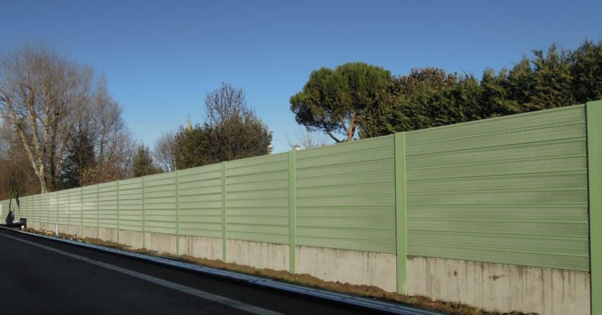

Si produce a partire da Pvc e Pet riciclati (bottiglie d’acqua soprattutto), è al 100% riciclabile una volta terminato il suo ciclo di vita, priva di vernici, personalizzabile per una estetica adeguata ai diversi ambienti e utilizzi. Si chiama Noise (rumore, in inglese) la nuova barriera fonoassorbente che riduce l’inquinamento acustico prodotto dal traffico automobilistico, ma anche da altre fonti, interamente sostenibile - a differenza di gran parte dei prodotti analoghi - lungo tutto il ciclo di vita del prodotto.
Un progetto made in Treviso. Noise è una startup industriale che nasce dall’idea di Adriano Sartor e Antonio Da Rios , imprenditori di San Vendemiano che guidano un consolidato gruppo specializzato nella produzione di stampi per materie plastiche. Le loro competenze e know how hanno trovato la collaborazione di Andrea Prevedello, imprenditore trevigiano esperto nella costruzione di infrastrutture stradali: così è stato sviluppato un prodotto innovativo. Il progetto si è infine concretizzato con un’altra impresa del Trevigiano, la VBN Spa di San Biagio di Callalta, attiva dal 1957 e tra le prime a lavorare il Pvc: da qui sono arrovate le competenze industriali necessarie all’estrusione del materiale per la realizzazione dei pannelli. Barriere e sistemi antirumore vengono così ottenuti con l’utilizzo di Pvc, materiale largamente utilizzato in edilizia, e Pet; una novità in un settore dove finora si impiegavano perlopiù lamiera, cemento e legno.
Le ricadute e i vantaggi riguardano installazione, caratteristiche di durata con elevati requisiti di resistenza alle intemperie, stabilità nel tempo, resistenza alle temperature, minore manutenzione. Il nuovo prodotto, dal nome commerciale Le Difese, viene realizzato al 90% con Pvc e Pet riciclati (dalle bottiglie soprattutto) ed è, una volta terminato il suo ciclo di vita, a sua volta al 100% riciclabile. Con un ulteriore vantaggio per l’ambiente: l’assenza di vernici, poiché la colorazione richiesta viene ottenuta direttamente in fase di masterizzazione.
Le barriere così ottenute sono conformi alle norme europee in materia di prestazioni acustiche, meccaniche, di sicurezza (ignifughe, ad esempio) e ambientali con marchio CE e la conformità alle normative internazionali Uni di riferimento. Un prodotto al 100% made in Italy che è stato testato con successo in questi mesi da Veneto Strade: 250 metri di pannelli sono stati posti sulla tangenziale di Treviso, nella zona dell’uscita verso il Terraglio.
«Il buon esito di questa sperimentazione, per la quale ringraziamento Veneto Strade della fiducia – dichiara Adriano Sartor – ci porta ad essere ottimisti sullo sviluppo di questo prodotto che, grazie alla sua flessibilità di produzione e utilizzo, consente applicazioni in molteplici ambiti oltre a quello tradizionale lungo le arterie stradali. Dalle attività produttive a quelle ricreative, sono molti i settori dai quali proviene una crescente richiesta di riduzione dell’impatto acustico. Noise Le Difese ha diversi aspetti innovativi, inclusa la possibilità di personalizzazione estetica del prodotto, che potranno contribuire a diffondere l’utilizzo delle barriere fonoassorbenti con evidenti vantaggi per la salute e il benessere delle persone».

